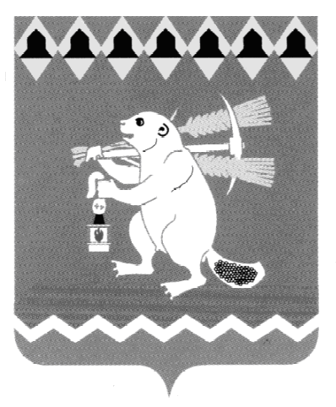
Администрация Артемовского городского округа
ПОСТАНОВЛЕНИЕ

от № -ПА

Об ограничении торговли алкогольной продукцией при проведении
народных гуляний «Масленица» 01 марта 2020 года

В соответствии с Законом Свердловской области от 29 октября 2013 года № 103-ОЗ «О регулировании отдельных отношений в сфере розничной продажи алкогольной продукции и ограничения ее потребления на территории Свердловской области», постановлением Правительства Свердловской области от 30.05.2003 № 333–ПП «О мерах по обеспечению общественного порядка и безопасности при проведении на территории Свердловской области мероприятий с массовым пребыванием людей», руководствуясь статьями 30, 31 Устава Артемовского городского округа,

ПОСТАНОВЛЯЮ:
1. Во время проведения 01 марта 2020 года народных гуляний «Масленица» на площади Советов в городе Артемовском с 12.00 до 16.00 часов не осуществлять розничную продажу спиртных, слабоалкогольных напитков и пива в следующих объектах торговли:
- магазине «Пятерочка» (г. Артемовский, пл. Советов, 1);
- магазине «Монетка» (г. Артемовский, ул. Ленина, 3а);
- магазине «Пятерка» (г. Артемовский, ул. Ленина, 3);
- магазине «Скупой рыцарь» (г. Артемовский, ул. Ленина, 16);
- магазине «Престиж» (г. Артемовский, ул. Почтовая, 1а);
- магазине «Омега» (г. Артемовский, ул. Комсомольская, 13);
- магазине «Пивной бочонок» (г. Артемовский, ул. Почтовая 2Б);
- магазине «Стрелок» (г. Артемовский, ул. Почтовая, 6);
- магазине «Смак» (г. Артемовский, ул. Садовая, 3);
- магазине «Пятерочка» (г. Артемовский, ул. Садовая, 3);
- магазине «Гранд» (г. Артемовский, ул. Садовая, 16);
- магазине «Пятерочка» (г. Артемовский, ул. Молодежи, 18).
2. Руководителям предприятий торговли и общественного питания, принимающих участие в обслуживании мероприятий 01 марта 2020 года на площади Советов в городе Артемовском, не осуществлять розничную продажу спиртных, слабоалкогольных напитков и пива с 11.00 до 16.00 часов.
3. Постановление опубликовать в газете «Артемовский рабочий» и разместить на официальном сайте Артемовского городского округа в информационно-телекоммуникационной сети «Интернет».
4. Контроль за исполнением постановления возложить на первого заместителя главы Администрации Артемовского городского округа Черемных Н.А.

Глава Артемовского городского округа А.В. Самочернов

